Конкурс семейных этнических историй «Семейный архив»

Исследовательская работа

Дом семьи Ильиных

Выполнила: Мартюшева
Варвара Александровна,
ученица 9 класса
МБОУ Камская СОШ

Руководитель: Новоселова
Наталья Юрьевна,
учитель истории и краеведения
МБОУ Камская СОШ

Ижевск, 2014

Оглавление

Введение с. 3
Глава I
История строительства дома с. 6
Глава II
Интерьер жилища с. 11
Заключение с. 17
Источники и литература с. 19
Приложение с. 21

Введение

Все мои предки были старообрядцами (приложение № 1). Старообрядчество – это религиозное движение, возникшее в XVII в. в результате раскола Русской православной церкви, произошедшего из-за церковной реформы Никона.
Консерватизм старообрядцев, приверженность их к старине, вере способствовали сохранению русской культуры XVI-XVII веков. Особое отношение у старообрядцев сформировалось к жилищу, как своему защищенному и безопасному пространству. Кроме того с жилищем связаны все основные семейные обряды: родины, свадьба, похороны. С дома начиналась жизнь человека, в доме он жил, домом жизнь и заканчивалась, когда он навсегда прощался с родным жилищем.
На территории села Камское старообрядчество существует с давних пор (приложение № 2). В настоящее время на территории села Камское проживает 6 семей старообрядцев, общей численностью 15 человек, но традиционное жилище сохранилось только в нашей семье. Таким образом, наше исследование актуально в свете сохранения культурного наследия. Кроме того, изучение традиционного жилища старообрядцев восполняет пробелы в изучении культуры нашего села, а также этнографических особенностей его отдельных групп, в частности, старообрядческого населения. Изучение истории дома позволяет изучить и родословную семьи.
Объект исследования: традиционная культура старообрядчества.
Предмет исследования – история семьи, связанная с жилищем.
Географические рамки исследования охватывают территорию села Камское. Для сравнения и дополнения использовалась также информация по жилищу старообрядцев из соседнего Пермского края и Сибири.
Хронологические рамки исследования – конец X IX - начало XXI в.
Цель исследования: изучение истории дома семьи Ильиных.
Задачи:
- восстановить историю дома с момента его строительства по сегодняшний день;
- описать интерьер дома;
Методы исследования: работа с респондентами, анализ ресурсов Интернет-сети, анализ источников и литературы, сравнение, описание, работа со справочным материалом.
Для написания исследования были использованы материалы Центрального Государственного архива Удмуртской Республики. В бланках переписи населения по Камской волости за 1897 г. удалось отыскать данные о первом владельце дома Ильине Анатолии Андреевиче.
Основным источником для решения поставленных задач послужили данные, полученные от респондентов. Их сведения позволили значительно расширить рамки исследования, поскольку память хранит сообщения родителей и дедов. В качестве вещественных источников к работе приобщены фотоматериалы.
Описание традиционного жилища старообрядцев северноуральского крестьянства середины XIX – начала XX вв. представлено в Очерках этнографии северноуральского крестьянства «На путях из Земли Пермской в Сибирь». Для более полного описания интерьера жилища в работе использованы материалы энциклопедии «Русская изба».
Кроме того в своей работе я использовала ресурсы Интернет-сети. В статье Майничевой А. Ю. «Традиции строительного дела Средневековой Руси и домостроение старообрядцев Верхнего Приобья в конце XIX - начале XX вв.» содержатся сведения об этапах строительства жилища, о строительных инструментах, интерьере избы. Автор считает, что в конце XIX – начале XX вв. сибиряки-старообрядцы, проживавшие в селах Верхнего Приобья на всех этапах проведения строительных работ, в применении инструментария, технологических приемах строительства, планировке и организации интерьера жилища сохраняли целый ряд традиций, бытовавших в средневековой Руси.
Местоположение печи, особенности ее строительства, семантика описаны в статье Майничевой «Печи сибиряков-старожилов Верхнего Приобья: конструктивные особенности и семантика». Автор считает, что в конце XIX – первой трети XX вв. старожилами-сибиряками Верхнего Приобья были выработаны рациональные конструкции печей, обеспечивающие универсальность их использования: и для обогрева жилища, и для приготовления пищи, и для лечения.
Материалы исследования используются на уроках краеведения, а также переданы в районный архив и музей Истории и культуры г. Воткинска, где с ними смогут ознакомиться все желающие.

Глава I
История строительства дома
Мой прапрадедушка, Ильин Анатолий Андреевич родился в 1848 г. в деревне Заболотово Камской волости Сарапульского уезда Вятской губернии. Здесь же создал свою семью. Обратившись к архивным документам, я выяснила, что в 1897 г. семья Ильина Анатолия Андреевича насчитывала 15 человек. Он имел нижний чин в запасе, так как отслужил пять лет в армии. Кроме земледелия занимался пчеловодством. В 1897 г. у него родился сын, мой прадедушка, Ильин Захар Анатольевич. Так как семья была довольно большая Анатолий Андреевич и его жена Евдокия Николаевна решили расширить дом, построив пристрой.
К строительству прапрадедушка подошел с большой любовью и ответственностью, потому что строил на долгие годы. Старообрядцы устойчиво сохраняли издавна бытовавшие знания о природе, поэтому лес для строительства заготавливали по особым правилам. Считалось важным отнять дерево от корня осенью-зимой в полнолуние: если это сделать раньше, то бревна будут отсыревать, а позже – трескаться. Вот и прапрадед не стал отступать от этого правила, деревья на пристрой заготавливал осенью-зимой. Впоследствии прадедушка вспоминал: «Хотя я был еще малым, отец брал меня с собой. Посадит меня на бревна, привяжет, чтобы не упал, и везет домой». В основном для строительства подбирали хвойные деревья с длинными широкими ровными и крепкими стволами. Эти деревья хорошо ложились в сруб, плотно примыкая друг к другу, хорошо удерживали внутреннее тепло, долго не гнили. По заведенному обычаю строительство начали весной, как только сошел снег, чтобы закончить до больших сельскохозяйственных работ. Так как данная работа требовала больших физических усилий, Анатолий Андреевич позвал на помочи (помощь) своего брата, Харитона Андреевича, и других старообрядцев, проживающих в деревне. Работа по «помочи» означала, что хозяин за работу не платит, а угощает всех, участвовавших в работах, а при необходимости сам идет на «помочь». Рубили сруб из круглых бревен традиционной рубкой «в чашу». После сруб просушили, а затем поставили на фундамент рядом с домом. Для теплоизоляции между бревен прокладывали мох. Такой способ назывался «ставить избу на мху», «мшить избу». Для прочного закрепления составных частей жилища по верхним наружным сторонам их соединили двумя бревнами, так называемой братчиной. Все сооружение подвели под одну четырехскатную крышу (дедушка называет такую крышу шатровой), которую покрыли тесом. После установки крыши потолок утеплили, засыпав сверху смесью глины и земли. По окончании строительства получилось трехкамерное жилище (изба-сени-изба) (приложение № 3). Бабушка сказала, что такой тип жилища назывался дом с простеном. Обе жилые избы с сенями фасадом были обращены на улицу. У старой избы было два окна на фасадной стороне и два на боковой стороне. У новой избы на фасадной стороне было три окна, на боковой стороне два окна и на внутренней, выходящей во двор, стороне одно окно. Пол и потолок в доме изготовлены из толстых широких плотно подогнанных друг другу досок.
Вообще, мой прапрадед Анатолий был рачительным хозяином: семья держала коров, лошадей и свиней. В приусадебном хозяйстве имелось несколько стай и своя пасека. У семьи был свой земельный надел, за которым прапрадедушка тщательно ухаживал. Так как Захар был последним, младшим ребенком в семье, по заведенному обычаю он должен был остаться жить в этом доме и после смерти отца стать его полноправным хозяином.
Шло время, пришла пора Захару жениться. 1926 г. Сосватали ему девушку Татьяну, 1909 года рождения, уроженку деревни Большая Кивара Сарапульского уезда Вятской губернии. Моя прабабушка, Татьяна Ивановна, вспоминала: «Я была родом из бедной семьи. Дом у нас был небольшой, крытый соломой. Когда приехала в Заболотово в семью жениха, то увидела большой дом, крытый тесом. Значит, семья жила в достатке». После женитьбы прадедушка и прабабушка стали жить в Заболотово. В 1927 г. у них родилась дочь Елизавета.
Когда началась коллективизация, Захар Анатольевич отказался вступать в колхоз. А так как у него было зажиточное, крепкое по тем временам хозяйство, его объявили кулаком и все нажитое, в том числе и дом, забрали. В 1932 г. семья с маленьким ребенком переехала жить к родственникам в деревню Березняки Воткинского района. Прожили они там два года, но прижиться в чужой деревне не смогли. Тянуло на родину, в отчий дом. Когда вернулись обратно в родную деревню, то оказалось, что в одной половине дома новая власть разместила школу, а в другой – свинарник для маленьких поросят. Чтобы вернуть дом, Захар согласился вступить в колхоз. Дом владельцам вернули, но семье разрешили жить только в старой половине дома, где размещался свинарник. «Так первое время и жили вместе с поросятами», - вспоминала прабабушка: «Мы на полатях с детьми, а внизу поросята бегали. На дворе не осталось ни одной хозяйственной постройки, все свезли в колхоз».
Шли годы, в семье родилось еще шестеро детей: четыре девочки и два мальчика Анфиноген и Николай 1949 года рождения, мой дедушка. Одна девочка умерла в младенчестве. Когда семья увеличилась, дом вернули полностью. «Видимо детей пожалели», - вспоминает сестра моего дедушки, Ксения Захаровна.
В 1957 г. жителям камских берегов было объявлено о строительстве Воткинского водохранилища. Так как Заболотово попадало в зону затопления, семье пришлось выбирать новое место жительства. На семейном совете было принято решение переехать жить в село Камское Воткинского района. Одну половину своего дома (пристрой) Захар перевез на новое место жительства. Другую часть дома, более старую отдал своему племяннику, который перевез свою половину дома в город Воткинск.
Большое внимание старообрядцы уделяли выбору места для дома. Благоприятным считалось его расположение на открытом месте, на некотором возвышении, так чтобы дом овевал здоровый воздух и очищал все так, чтобы не было бед, где солнце стоит целый день и чтобы рядом был лес и вода. Вот такое живописное место в Камском с красивым названием Осинник и выбрал Захар Анатольевич. На новом месте семья также продолжала заниматься пчеловодством. Шли годы. В 1961 г. в возрасте девяти лет погиб сын Анфиноген. Выросли дочери, разлетелись кто куда. По заведенной традиции остался с родителями только сын Николай.
В 1971 г. Николай Захарович женился на Зинаиде Евсеевне, уроженке деревни Костоваты Воткинского района. Молодую жену Николай привел в дом родителей. В 1972 г. у них родилась дочь Катя, моя мама. В 1972 г. – сын Андрей. В 1977 г. – дочь Анна. Для большой семьи места в доме было маловато, поэтому было принято решение вновь расширить дом. В соседней деревне Еженки купили дом. Из него своими силами построили пристрой, поставили кирпичную печь, которую за один день сложил ветеран войны Дениско А.П. Получилось двухкамерное жилище (изба-изба) (приложение № 4). В новую избу перешли жить Захар Анатольевич и Татьяна Ивановна. В 1975 г. у Николая Захаровича и Зинаиды Евсеевны вновь родилась дочь Римма. 1979 г. – сын Михаил. Правление Совхоза выделило для семьи Николая Захаровича отдельную квартиру.
В 1983 г. Захар Анатольевич умер. Моя мама, Екатерина Николаевна, стала жить с бабушкой. Пристрой стали использовать в качестве теплых сеней. В 1996 г. умерла и Татьяна Ивановна. Екатерина Николаевна вышла замуж и переехала жить в село Степаново Воткинского района. Сейчас половина дома принадлежит моему дедушке, Николаю Захаровичу, а вторая половина его сестре. Мы с братьями часто бываем в этом доме. Обычно летом в доме своего предка собирается все многочисленное потомство Ильина Анатолия Андреевича (приложение № 5).
На основе вышеизложенного можно сделать вывод, что дом был построен в деревне Заболотово во второй половине XIX в., а пристрой к дому в начале XX в. В середине XX в. в связи со строительством Воткинской ГЭС часть дома (пристрой) была перевезена в с. Камское, где и находится по сей день. Вот уже более века этот дом является семейным очагом нескольких поколений Ильных. И хотя моих прабабушек и прадедушек уже нет в живых, память о них продолжает жить в стенах этого дома и в тех предметах, что они оставили после себя.

Глава II
Интерьер жилища старообрядцев
Основными элементами интерьера дома являются печь, неподвижная (полати, полки) и подвижная мебель (стол, скамьи, сундуки).
Важное место в доме моего прадеда занимает печь. Да не простая, а старинная глинобитная (приложение № 6). Такую печь сейчас редко встретишь в деревнях и селах. А прадедушка решил построить в своем доме именно глинобитную печь, такую как у своего отца, такую, какую строили его деды и прадеды. Да и глинобитная печь надежнее кирпичной, лучше держит тепло, не отсыревает, и с течением времени лишь набирает прочность, превращаясь в единый фигурный кирпич, который разломать трудно даже ломом. Когда перевозили дом из Заболотово в Камское, печь ломали два дня.
Построена печь в 1958 г. и вот уже более полувека она исправно служит нашей семье. Стоит она слева от входа примерно в метре от стены. Русская печь, как мать родная, накормит и обогреет, а когда надо - вылечит и обсушит. «Старики себе спины на печи выгревали, так как она всегда теплая была. Родители, как спина заболит, тоже на печь спать ложились. Да и мы, дети выросли на печи. Зимой набегаешься на морозе, потом на печке отогреваешься», - рассказала бабушка.
В помещении печь создает неповторимый уют. Запах пищи, приготовленной в русской печи, несравним ни с чем. А уж хлеб, испеченный в ней, самый вкусный и ароматный, с хрустящей корочкой, так и тает во рту.
Мой дедушка Николай Захарович рассказал мне, как строили такую печь. Сначала готовили фундамент, деревянный каркас-основу и временную опалубку. Они были необходимы во время печебития. После подготовки фундамента ставили деревянный каркас-основу. Внутрь укладывалась специально подготовленная глина, которую сильно вбивали специальными конусообразными молотками. Сбивалась глина очень плотно – «натуго», затем ее ровняли и насыпали новый слой. Так продолжалось до тех пор, пока толщина слоев не достигнет определенной высоты. На удобной для хозяйки высоте (каждая печь делалась индивидуально «под хозяйку», так как ей приходилось работать около печи ежедневно по несколько часов), формовали шесток и под печи. При этом следили за тем, чтобы поверхность пода имела небольшой наклон в сторону будущего устья. Под подовый слой насыпали слой песка или битого стекла, чтобы печь была жарче. На готовый под устанавливали ящик с округлым полуцилиндрическим верхом, от которого зависели форма и размеры будущей внутренней части печи. Затем снова поднимали опалубку. Между опалубкой и ящиком закладывали небольшими порциями глину, одновременно тщательно утрамбовывая ее. Когда уплотненной глиной закрывали ящик, сверху наращивали достаточно толстый слой глины так, чтобы образовалась ровная горизонтальная площадка – лежанка печи. Будущую лежанку старались обработать как можно более тщательно, выравнивая и выглаживая ее поверхность всевозможными терками и скребками. Заканчивали печебитье выведением трубы с дымоходом. Затем делали прорезь для заслонки, печурки (небольшие ниши для сушки рукавиц, хранения различных небольших инструментов). Устанавливали заслонки, вьюшки и дверцы для подтопка. Чтобы печь набрала прочности, ее топили некоторое время несколько раз в день, и она постепенно высыхала.
Все деревянные части опалубки называются опечками. По окончании работ верхние опечки у нашей печи не убрали. Во-первых, углы от этого прочнее, во-вторых, каменная масса печи, одетая в деревянную рубашку, выглядит не так строго, а даже празднично и оригинально. И, в-третьих, опечки служат ограждением, во время сна с печи не упадешь. Кроме того, опечки служат опорой для полатей, располагающихся углом вокруг печи. У нашей печки на лицевой части (челе) имеется одна печурка. В ней хранятся необходимые вещи, инструменты. Устье печи бабушка называет целом. Внутри печи находится загнето – выемка в правом ближнем углу печи, предназначенная для хранения огня. В старообрядческой семье пользоваться нельзя было пользоваться спичками, поэтому прабабушка либо сохраняла огонь в загнете, либо выбивала из камней. Моя мама, когда жила с бабушкой тоже выбивала огонь из камней. Она рассказала, что выбивание огня из камня очень трудоемкая работа, поэтому за сохранением огня в загнете тщательно следили. Эта обязанность возлагалась на хозяйку дома. Также на хозяйку дома ложилась ответственность следить за внешним видом печи. Если в процессе использования печи на ней появлялись трещины, расколы, выбоины, то для их ликвидации каждая хозяйка знала свой секрет. Для заделки трещин прабабушка использовала такой способ: брала хлебную закваску, добавляла ржаную муку, замешивала до густоты сметаны, настаивала сутки. Затем этим раствором замазывала трещины и проклеивала холщовой тканью. Ткань забеливала мелом. Благодаря такому уходу стены нашей печи не треснули и не полопались от времени. Она как хозяйка, стоит в избе и приглашает: «Ставь пироги, да гостей зови!». Незря сохранились приметы связанные с печью и с гостями: «Если в печи сгоревшие дрова падают вперед, то быть гостям», «Огонь в печи погас – нечаянный гость».
Устье печи в нашем доме обращено к стене, противоположной входу и освещается боковым окном. Пространство от устья печи до стены в нашей семье, как и прежде, называют середь. У старообрядцев Прикамья это пространство называлось двояко: куть или середа. Середь традиционно считается рабочим местом хозяйки. Все здесь приспособлено для приготовления пищи. У окна стоит предназначенный для кухонной посуды небольшой шкапчик (так его называла прабабушка), одновременно выполняющий роль стола. Возле печи хранится кухонная утварь – ухваты, кочерга, помело, деревянная лопата. Возле печи раньше стояла бочка для чистой ключевой воды. В настоящее время деревянную бочку заменяет оцинкованное ведро. Дощатая перегородка отделяет печь и середь от остальной части избы. К перегородке крепится грядка – деревянная полка для посуды. Когда была жива прабабушка, здесь хранились крынки, чашки, миски, туески. Сейчас здесь хранится современная посуда.
Между печью и стеной избы, а также над входом, традиционно устроены широкие полати (приложение № 7), на которых, как и прежде спят и отдыхают взрослые и дети. «Когда в дом гости приезжали, или свадьбу играли, нас малых детей, чтобы под ногами не мешались, на полати отправляли. Вот и сидишь сверху выглядываешь, что в избе делается. Я пять свадеб с полатей видела», - вспомнила бабушка. Место возле боковой стены печи под полатями являлось рабочим местом хозяина – Захара Анатольевича. Здесь он выполнял свою мужскую работу: подшивал валенки, изготовлял рамки для пчел, чистил их, чинил, и т.п.
В углу под полатями, как и прежде, висит рукомойник. Мама рассказала, что раньше под рукомойником стояла лохань, а зимой рядом с лоханью стояли кадки с запаренным сеном. Сейчас роль лохани выполняет железное ведро. Возле печи, напротив входа, находится вход в подполье - голбец. В подполье хранили выращенные овощи, картофель. Кроме того, подполье служило своего рода омшаником (зимовника для пчел), Осенью с первым снегом в подполье спускали ульи с пчелами и хранили там до весны.
По диагонали от печи находится парадный угол. В нашей семье, как и у северноуральских старообрядцев его называют передним углом. Основным его украшением является божница с иконами. Под божницей находится обеденный стол и две широкие лавки. За столом проходили как будничные трапезы, так и праздничные застолья, здесь совершали многие семейные обряды. Место за столом под божницей считалось наиболее почетным: оно предназначалось для хозяина или наиболее уважаемых гостей, сюда усаживали молодых во время свадьбы. Престижность места убывала по мере удаления от переднего угла. Самым малопочетным местом была часть избы около входа, располагавшаяся между печью и входом в дом – «под порог». Говорили: «Что под порогом стоишь, проходи в перед». А бабушка вспомнила такую пословицу: «Проходи в перед, лучше горе не возьмет».
В передней возле печи стоит старая складная железная кровать (приложение № 8). Пол застелен половиками. До строительства пристроя в избе стояли сундуки. В них хранилась одежда. Сейчас прабабушкины сундуки стоят в пристрое, а в избе их заменяет комод.
Неотъемлемой частью интерьера нашего дома является также железная печка-буржуйка. Она служит дополнительным источником обогрева осенью, зимой и весной. Труба печки-буржуйки соединена с дымоходом глинобитной печи.
В нашем доме до сих пор существует ряд запретов, связанных с религиозными воззрениями. Например, на стенах вы не найдете рамки с фотографиями. В доме нет радио и телевизора. Потолок в доме до сих пор сохраняет свой первозданный вид – его не белят и не красят. Два раза в году его, как и прежде моют.
Несмотря на стремление сохранить интерьер дома в том виде, в каком завещали его хранить предки, некоторые изменения все-таки были привнесены. Так в 1958 г. пол покрасили, а стены оклеили обоями. Прабабушка по поводу крашеных полов всегда говорила: «Как полы покрасили, мыть стало легче. А вот в ранешние годы приходилось полы шоркать дресвой и скрипун-травой. Пока дресвой все прошоркаешь ноги в кровь издерешь» . Дресва – это раскаленные в бане, а затем растолченные каменья, используемые для мытья полов. Покрасили краской и опечки у глинобитной печи. Совсем недавно в углу, напротив переднего угла, появилась современная деревянная кровать.
На основе вышеизложенного можно сделать вывод, что внутреннее устройство дома во многом сходно с интерьером русского жилища XIX-начала XX в. В соответствии с религиозной моралью и приверженностью старым обычаям и традициям интерьер дома сохранился практически в неизменном виде. Неотъемлемым компонентом старообрядческого жилища, как и прежде, остается русская глинобитная печь, полати. Сохраняется и внутреннее деление дома на определенные части. Тем не менее, городская культура, изменения, происходящие в социально-экономической жизни села, коснулись и традиционного жилища старообрядцев. Наша семья стремится сохранить семейный очаг в неизменном виде.

Заключение
Данное исследование было посвящено изучению истории семьи, связанную с домом. Благодаря поведенной работе, удалось выяснить, что дом был построен в деревне Заболотово во второй половине XIX в., а пристрой к дому в начале XX в. В середине XX в. в связи со строительством Воткинской ГЭС часть дома (пристрой) была перевезена в с. Камское, где и находится по сей день. Точно известно, что дом был построен с соблюдением всех традиций строительства, моим прадедом, Ильиным Анатолием Андреевичем. Уже более века этот дом является семейным очагом нескольких поколений Ильных.
Внутреннее устройство дома во многом сходно с интерьером русского жилища XIX-начала XX в. В соответствии с религиозной моралью и приверженностью старым обычаям и традициям, а также стремлением сохранить память о предках интерьер дома сохранился практически в неизменном виде. Неотъемлемым компонентом интерьера старообрядческого жилища, как и прежде, остаются русская глинобитная печь, полати, божница с иконами. Сохраняется и внутреннее деление дома на определенные части. Тем не менее, городская культура, изменения, происходящие в социально-экономической жизни села, коснулись и традиционного жилища старообрядцев: покрашены полы, появились обои на стенах. Деревянная и глиняная утварь заменена на современную.
Старинные дома хранят в себе историю края, они напоминают нам о наших корнях, самобытности, уникальности. Дом всегда являлся основой жизненных ценностей, счастья, достатка, единства семьи и рода. «Семья в доме вместе, так и душа на месте», - гласит русская пословица. Дому моего прапрадеда уже более 100 лет, и он до сих пор является местом встречи всей нашей большой родни.
Находясь в старом доме, в котором что-то осталось неизменным, чувствуешь незримую связь с прошлым. Занимаясь изучением истории старых домов, мы неизбежно сталкиваемся с жизнью и судьбами наших предков, а значит, сохраняем связь поколений.

Источники
- ЦГА УР ф. 236. оп. 1 д. 308 Бланки переписи населения по Камской волости 1897 г. Деревня Заболотная, деревня Косачева, деревня Малиновка, деревня Соколы.
- Информатор Ильина Зинаида Евсеевна, 1953 года рождения, русская, уроженка деревни Костоваты Воткинского района, жительница села Камское Воткинского района Удмуртской Республики.
- Информатор Ильин Николай Захарович, 1949 г.р., русский, уроженец деревни Заболотово Воткинского района, житель села Камское Воткинского района Удмуртской Республики.
- Информатор Лежнева Ксения Захаровна, 1933 г.р., русская, уроженка деревни Заболотово Воткинского района, жительница с. Камское Воткинского района Удмуртской Республики.
- Информатор Мартюшева Екатерина Николаевна, 1971 г.р. русская, уроженка села Камское Воткинского района, жительница с. Камское Воткинского района Удмуртской Республики.

Литература

- На путях из Земли Пермской в Сибирь: Очерки этнографии северноуральского крестьянства XVII – XX в. – М.: Наука, 1989 г. – 352 с.
- Русская изба: иллюстрированная энциклопедия. – СПб.: Искусство-СПБ, 1999. – 376 с.

Интернет-ресурсы

1. Словопедия. Толковый словарь В. Даля. URL: http://www.slovopedia.com/1/196/730858.html

2. Майничева А.Ю. «Печи сибиряков-старожилов Верхнего Приобья: конструктивные особенности и семантика». URL: http://zaimka.ru/culture/maynich6.shtml

3. Майничева А. Ю. «Традиции строительного дела Средневековой Руси и домостроение старообрядцев Верхнего Приобья в конце XIX - начале XX вв.». URL: http://zaimka.ru/culture/maynich7.shtml

Приложение № 1

Приложение № 2
Сводная ведомость
численности старообрядцев в с. Камское

Название деревни | 1896¹ |  |  | 1916² |  | 2013
 | прав. | раск. | уклон  в раск | прав. | раск. | Всего жителей | Старообр.
Неумоино  (с. Камское) | 564 | 43 | 12 | 611 | 40 | 737 | 15

- ЦГА. Ф. 245, оп. 2, д. 1373 документы об открытии новых приходов и строительстве новых церквей.
- ЦГА. Ф. 245, оп. 4, д. 129. Ведомости о соборе и церкви, причтах и прихожанах, о церковно-приходском попечительстве, о часовнях существующих в приходе Благовещенского собора Воткинского завода за 1916 г.

Приложение № 3

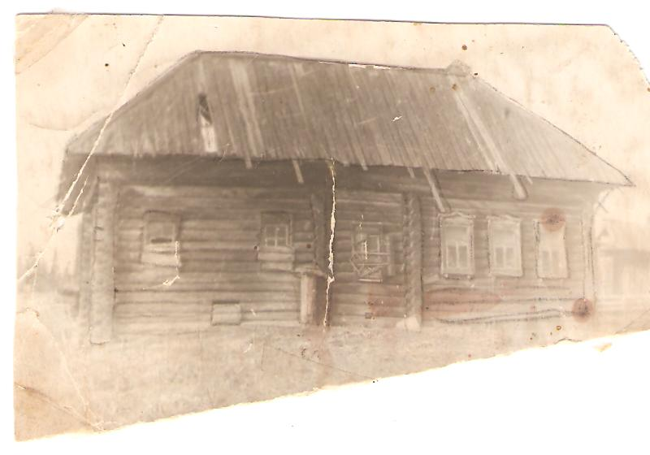

Дом Ильина Анатолия Андреевича,
уроженца деревни Заболотово Камской волости
Сарапульского уезда Вятской губернии.
Фото из семейного архива.
Снимок сделан в 1957 г. в деревне Заболотово
Воткинского Района УАССР.

Приложение № 4

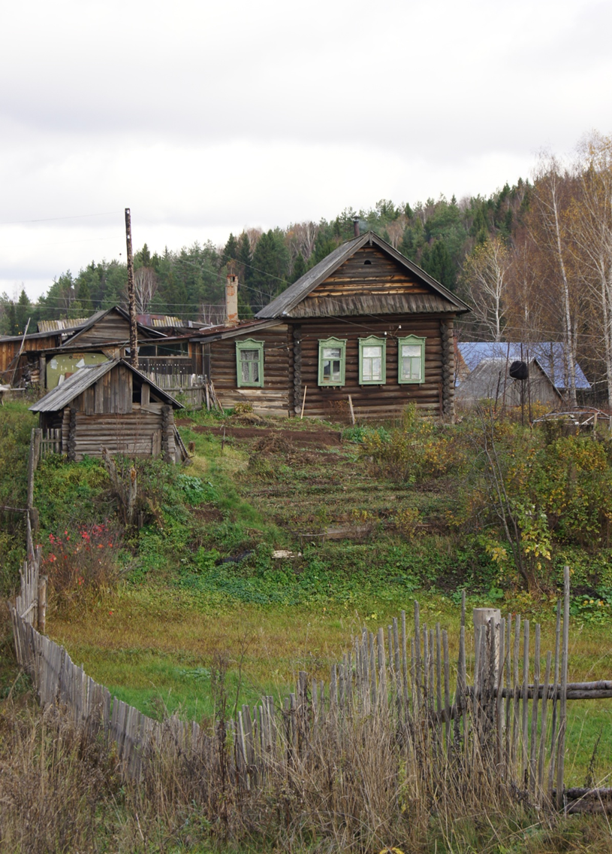

Дом семьи Ильиных
Фото из семейного архива
Снимок сделан в 2011 г.

Приложение № 5

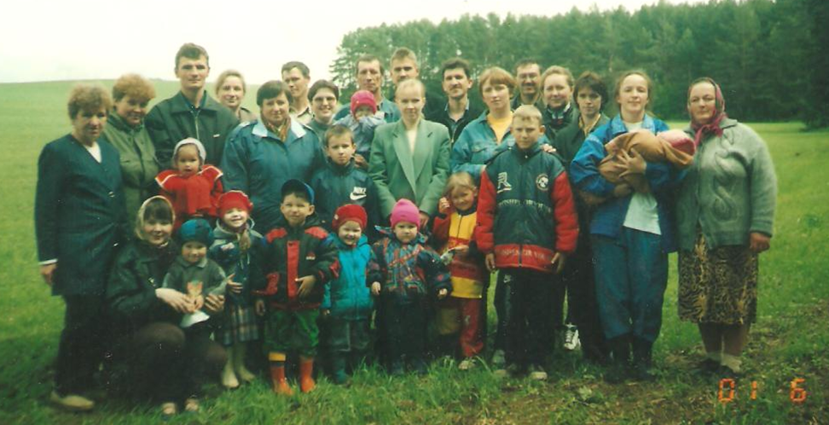

Потомки Ильина Анатолия Андреевича
Фото из семейного архива

Приложение № 6

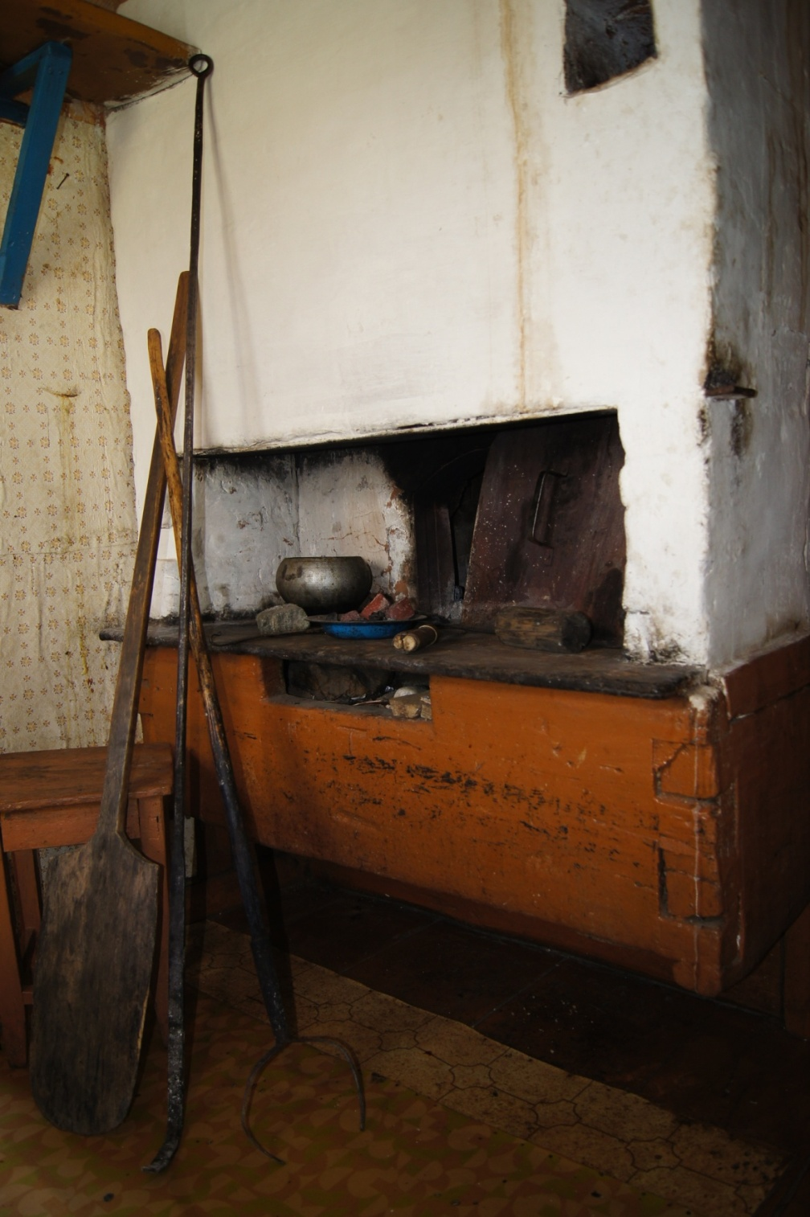

Печь глинобитная
Снимок сделан в 2011 г.

Приложение № 7

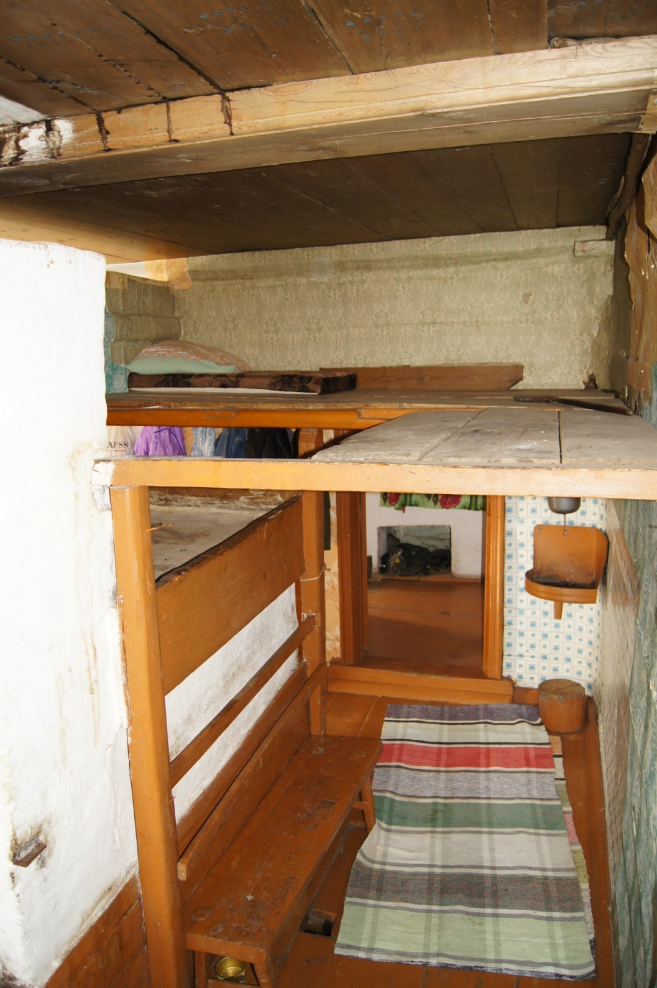
Печь глинобитная с полатями
Снимок сделан в 2011 г.

Приложение № 8

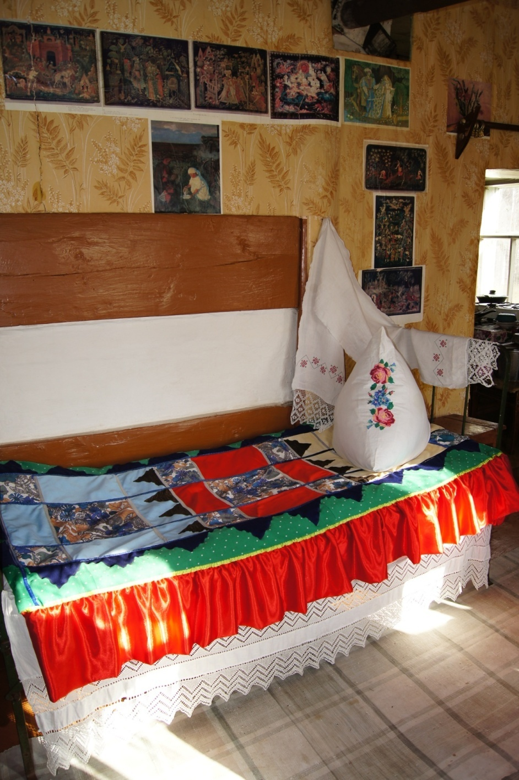

Железная кровать в интерьере избы
Снимок сделан в 2011 г.

ЦГА УР ф. 236. оп. 1 д. 308 л. 87-88
Беседа с Ильиной Зинаидой Евсеевной, жительницей села Камское Воткинского района, 1953 г. р.
http://zaimka.ru/culture/maynich7.shtml
Беседа с Ильиной Зинаидой Евсеевной, жительницей села Камское Воткинского района, 1953 г. р.
Русская изба (Внутреннее пространство, убранство дома, мебель, утварь): Иллюстрированная энциклопедия. – СПб.: Искусство-СПБ, 1999. – С. 8.
Беседы с Ильиным Николаем Захаровичем, жителем села Камское Воткинского района, 1949 г.р.
На путях из Земли Пермской в Сибирь: очерки этнографии северноуральского крестьянства XVII-XX вв. – М.: Наука, 1989. – С.113.
Беседы с Ильиным Николаем Захаровичем, жителем села Камское Воткинского района, 1949 г.р.
На путях из Земли Пермской в Сибирь: очерки этнографии северноуральского крестьянства XVII-XX вв. – М.: Наука, 1989. – С. 109.
Беседа с Лежневой Ксенией Захаровной, жительницей села Камское Воткинского района, 1933 г.р.
Беседа с Ильиной Зинаидой Евсеевной, жительницей села Камское Воткинского района, 1953 г.р.
Беседа с Лежневой Ксенией Захаровной, жительницей села Камское Воткинского района 1933 г.р.
Беседа с Ильиной Зинаидой Евсеевной, жительницей села Камское Воткинского района 1953 г.р.
Русская изба (Внутреннее пространство, убранство дома, мебель, утварь): Иллюстрированная энциклопедия. – СПб.: Искусство-СПБ, 1999. – С. 8.
Беседа с Ильиной Зинаидой Евсеевной, жительницей села Камское Воткинского района, 1953 г.р.
Беседа с Мартюшевой Екатериной Николаевной, жительницей села Камское, 1972 г.р.
Информатор Ильин Николай Захарович, житель села Камское Воткинского района, 1949 г.р.
Информатор Ильина Зинаида Евсеевна, жительница села Камское Воткинского района 1953 г.р.
Информатор Ильин Николай Захарович, житель села Камское Воткинского района 1949 г.р.
http://zaimka.ru/culture/maynich6.shtml
Информатор Ильин Николай Захарович, житель села Камское Воткинского района, 1949 г.р.
http://zaimka.ru/culture/maynich6.shtml
Информатор Ильина Зинаида Евсеевна, жительница села Камское Воткинского района, 1953 г.р.
Информатор Мартюшева Екатерина Николаевна, жительница села Камское Воткинского района, 1972 г.р.
Информатор Ильина Зинаида Евсеевна, жительница села Камское Воткинского района, 1953 г.р.
На путях из Земли Пермской в Сибирь: очерки этнографии северноуральского крестьянства XVII-XX вв. – М.: Наука, 1989. – С. 124
Информатор Ильина Зинаида Евсеевна, жительница села Камское Воткинского района, 1953 г.р.
Информатор Мартюшева Екатерина Николаевна, жительница села Камское Воткинского района, 1972 г.р.
На путях из Земли Пермской в Сибирь: очерки этнографии северноуральского крестьянства XVII-XX вв. – М.: Наука, 1989. – С. 128
Информатор Лежнева Ксения Захаровна
Информатор Ильина Зинаида Евсеевна
http://www.slovopedia.com/1/196/730858.html

